INSTITUTO FEDERAL DE EDUCAÇÃO, CIÊNCIA E TECNOLOGIA DO SUDESTE DE MINAS GERAIS
Câmpus Juiz de Fora
SISTEMA DE CONTROLE FINANCEIRO PARA MICROEMPREENDEDORAS INDIVIDUAIS (MEI)
Documentação técnica do sistema desenvolvido a partir do Trabalho de Conclusão de Curso
"Análise do Controle Financeiro dos Microempreendimentos Individuais (MEI) Liderados por Mulheres em Juiz de Fora - MG"
Enrique Fontes Lacerda
Orientação: Annik Passos Marôcco
Juiz de Fora - MG
2026

Sumário
1. Introdução
2. Requisitos do Sistema
3. Arquitetura do Sistema
4. Tecnologias Utilizadas
5. Modelagem UML
6. Modelo de Dados (DER)
7. Mapeamento entre o Sistema e as Competências de Gestão Financeira
8. Instruções de Instalação e Execução
9. Considerações Finais

1. Introdução
Este documento descreve o desenvolvimento técnico do sistema de controle financeiro proposto no Capítulo 7 do Trabalho de Conclusão de Curso “Análise do Controle Financeiro dos Microempreendimentos Individuais (MEI) Liderados por Mulheres em Juiz de Fora - MG”. O referencial teórico do trabalho identificou, a partir da literatura sobre competências empreendedoras (Mitchelmore; Rowley, 2010, 2013; Man; Lau, 2000), cinco categorias analíticas de competências de gestão financeira: planejamento financeiro, controle de custos, gestão de fluxo de caixa, análise financeira e captação de recursos.
A partir dessas categorias, foi desenvolvido um sistema web simples, acessível e alinhado à realidade das microempreendedoras individuais (MEI), com foco em usabilidade e apoio à tomada de decisão financeira, conforme proposto no levantamento de requisitos do Capítulo 7 do TCC.
O sistema foi implementado em C# / ASP.NET Core MVC, com persistência de dados em banco relacional SQL Server via Entity Framework Core, priorizando simplicidade de arquitetura e criação automática do esquema do banco de dados, sem a necessidade de scripts de migração manual.

1.1 Objetivo do sistema
Disponibilizar, de forma funcional, os módulos de planejamento financeiro, controle de custos, fluxo de caixa, análise financeira e captação de recursos identificados no referencial teórico do TCC, permitindo à empreendedora MEI registrar receitas e despesas, definir metas mensais, acompanhar seu saldo e visualizar indicadores simples do desempenho financeiro do negócio, incluindo o cálculo efetivo (e não apenas o registro) do resultado financeiro do mês, por meio da DRE e do fluxo de caixa mensal.

1.2 Evolução do sistema: DRE e Fluxo de Caixa Mensal
Após uma rodada de revisão da orientadora do TCC sobre uma versão inicial do sistema — que já registrava receitas e despesas e calculava um saldo simples por período —, identificou-se a necessidade de o sistema efetivamente calcular o resultado financeiro do negócio, e não apenas somar entradas e saídas. Foram então incorporados dois módulos de cálculo financeiro: a DRE (Demonstrativo de Resultado do Exercício) mensal e o Fluxo de Caixa mensal (janeiro a dezembro), detalhados a seguir.
Para que a DRE separasse corretamente Custo da Mercadoria Vendida (CMV), despesas fixas, despesas variáveis e deduções/impostos a partir dos lançamentos já existentes, foi adicionado à entidade Categoria um campo de classificação, NaturezaDespesa (enum: Despesa Variável, Dedução ou Imposto, Custo da Mercadoria Vendida, Despesa Fixa), definido pela usuária ao cadastrar ou editar uma categoria de despesa. Categorias de receita não utilizam esse campo, e categorias criadas antes dessa funcionalidade existir recebem automaticamente a natureza "Despesa Variável" como valor padrão seguro, podendo ser reclassificadas a qualquer momento.
A DRE mensal segue a estrutura clássica desse demonstrativo contábil: (+) Receita Bruta Total, (–) Deduções e Impostos, (=) Receita Líquida, (–) Custo da Mercadoria Vendida, (=) Lucro Bruto, (–) Despesas Variáveis, (–) Despesas Fixas, (=) Lucro Líquido do mês. O resultado é exibido em uma tabela e, quando há lucro no mês (Lucro Líquido ≥ 0 e houve receita bruta), também em um gráfico de pizza mostrando a composição percentual do resultado (lucro líquido, CMV, despesas fixas, despesas variáveis e deduções/impostos) — visualização estilizada com fundo escuro, legenda com percentuais e tooltip detalhado em reais, seguindo o exemplo de gráfico fornecido pela orientadora em sua revisão. Em meses de prejuízo, o gráfico é substituído por um aviso textual, já que uma composição percentual da receita bruta perde o sentido quando as despesas totais a superam.
O Fluxo de Caixa mensal apresenta, para o ano selecionado, uma tabela com uma coluna por mês (janeiro a dezembro), exibindo o saldo inicial, as entradas e saídas detalhadas por categoria, o saldo operacional (entradas − saídas) e o saldo final de cada mês. O saldo final de um mês é reaproveitado como saldo inicial do mês seguinte (e do primeiro mês do ano seguinte), preservando a continuidade do caixa do negócio ao longo do tempo, de forma equivalente ao exemplo semanal fornecido pela orientadora, adaptado para a granularidade mensal solicitada.

2. Requisitos do Sistema
Os requisitos a seguir foram levantados a partir das necessidades identificadas no Capítulo 7 do TCC (registro de receitas e despesas, controle de fluxo de caixa, visualização simplificada de resultados financeiros) e das cinco competências de gestão financeira do referencial teórico.

2.1 Requisitos Funcionais (RF)
Código | Descrição
RF01 | Permitir que a usuária crie uma conta e efetue login/logout no sistema.
RF02 | Permitir o cadastro, edição e exclusão de categorias de receita e despesa.
RF03 | Permitir o registro, edição, exclusão e consulta de lançamentos financeiros (receitas e despesas), com filtro por mês/ano.
RF04 | Calcular automaticamente o saldo (receitas − despesas) do período consultado e o saldo geral do negócio.
RF05 | Permitir o cadastro de metas financeiras mensais e exibir o percentual de progresso com base no lucro líquido apurado na DRE do mês.
RF06 | Permitir o registro de captações de recursos (empréstimos/microcrédito), com instituição, valor, taxa de juros e finalidade.
RF07 | Exibir um painel (dashboard) com saldo do mês, saldo geral, total captado, gráfico de receitas x despesas e progresso da meta do mês.
RF08 | Classificar cada categoria de despesa quanto à sua natureza (despesa variável, dedução/imposto, custo da mercadoria vendida ou despesa fixa), para uso no cálculo da DRE.
RF09 | Calcular e exibir a DRE (Demonstrativo de Resultado do Exercício) mensal, com receita bruta, deduções, receita líquida, CMV, lucro bruto, despesas e lucro líquido do mês, incluindo gráfico de composição do resultado.
RF10 | Calcular e exibir o Fluxo de Caixa mensal (janeiro a dezembro) de um ano, com saldo inicial, entradas e saídas por categoria, saldo operacional e saldo final de cada mês, transportando o saldo final de um mês como saldo inicial do mês seguinte.

2.2 Requisitos Não Funcionais (RNF)
Código | Descrição
RNF01 | Usabilidade: interface simples, em português, utilizável por pessoas com baixa familiaridade com tecnologia.
RNF02 | Acessibilidade: sistema web, acessível por navegador, sem necessidade de instalação de aplicativos adicionais.
RNF03 | Segurança: senhas armazenadas com hash (PBKDF2/SHA-256), nunca em texto puro; dados de cada usuária isolados por conta.
RNF04 | Simplicidade de implantação: criação automática do esquema do banco de dados via Entity Framework Core (Database.EnsureCreated()) na primeira execução, sem necessidade de scripts de migração manual.
RNF05 | Desempenho: tempo de resposta compatível com uso interativo em conexões domésticas simples.
RNF06 | Evolução segura de esquema em produção: alterações de esquema em um banco já publicado com dados reais (ex.: novas colunas) devem ser aplicadas de forma idempotente na inicialização, sem apagar ou corromper dados já existentes.

3. Arquitetura do Sistema
O sistema foi estruturado em camadas, seguindo o padrão arquitetural MVC (Model-View-Controller) nativo do ASP.NET Core, com uma camada adicional de serviços de domínio para isolar as regras de cálculo financeiro dos controllers. Essa organização favorece a manutenção, a legibilidade do código e a possibilidade de reaproveitamento das regras de negócio em outros pontos do sistema.
- Camada de Apresentação: Views Razor (.cshtml), estilizadas com Bootstrap 5 e gráficos com Chart.js.
- Camada de Aplicação (MVC): Controllers responsáveis por receber requisições HTTP, validar dados de entrada e orquestrar o fluxo entre as demais camadas; ViewModels específicos para telas que combinam dados de mais de uma entidade (ex.: Dashboard).
- Camada de Domínio/Serviços: Models (entidades do domínio, incluindo a classificação de natureza das categorias de despesa) e Services (regras de negócio, como cálculo de saldo, DRE mensal — DreService —, fluxo de caixa mensal — FluxoCaixaMensalService — e hash de senha).
- Camada de Dados: AppDbContext (Entity Framework Core), responsável pelo mapeamento objeto-relacional e acesso ao banco de dados SQL Server.
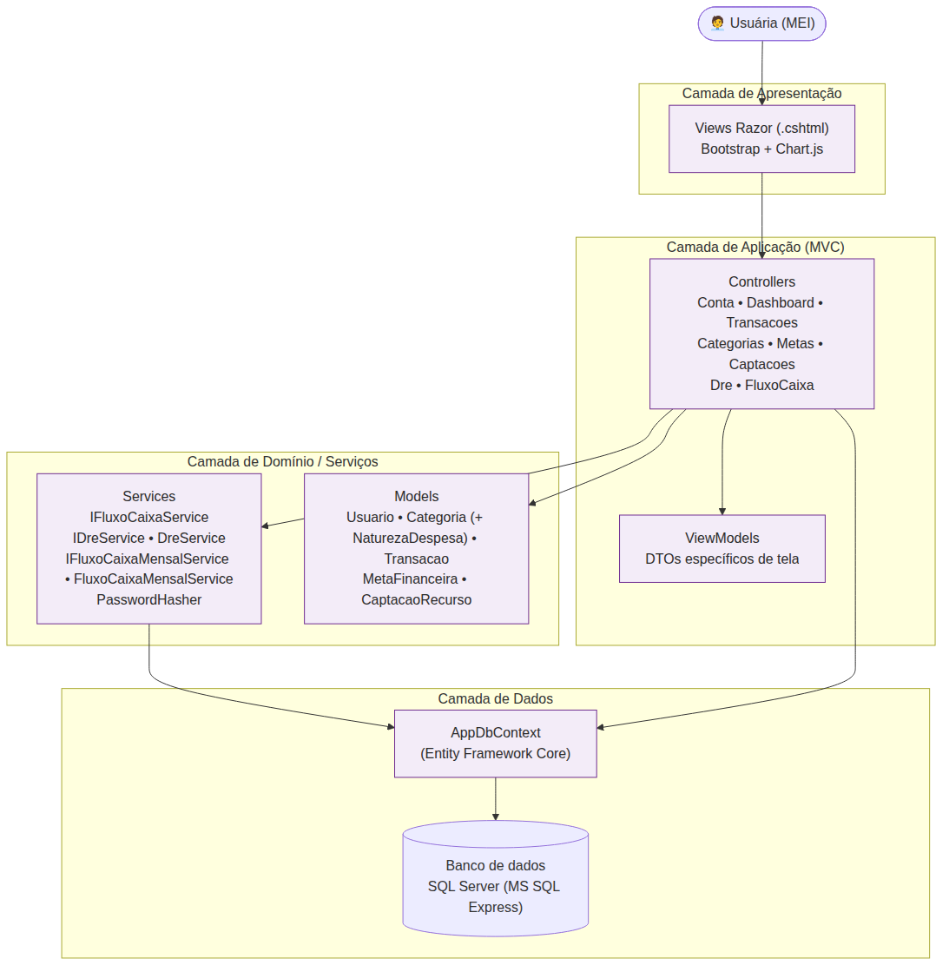
Figura 1 — Diagrama de arquitetura em camadas do sistema.

4. Tecnologias Utilizadas
Tecnologia | Finalidade
C# / .NET 8 | Linguagem e plataforma de desenvolvimento.
ASP.NET Core MVC | Framework web para as camadas de apresentação e aplicação.
Entity Framework Core | Mapeamento objeto-relacional (ORM) e acesso a dados.
SQL Server (MS SQL Express) | Banco de dados relacional utilizado para a persistência dos dados do sistema.
Bootstrap 5 | Estilização responsiva da interface.
Chart.js | Geração dos gráficos do painel de análise financeira e do gráfico de pizza de composição da DRE mensal.
Cookie Authentication (ASP.NET Core) | Autenticação e manutenção de sessão da usuária.

5. Modelagem UML
Esta seção apresenta os diagramas UML elaborados para representar os requisitos, a estrutura estática e o comportamento dinâmico do sistema, conforme práticas de engenharia de software (Pressman; Maxim, 2016).

5.1 Diagrama de Casos de Uso
Representa as principais funcionalidades disponíveis para a usuária (ator “Microempreendedora Individual”), evidenciando a relação de inclusão entre casos de uso compostos (ex.: registrar um lançamento inclui gerenciar categorias; acompanhar o progresso da meta e visualizar o painel de análise financeira incluem consultar a DRE mensal e o fluxo de caixa mensal).
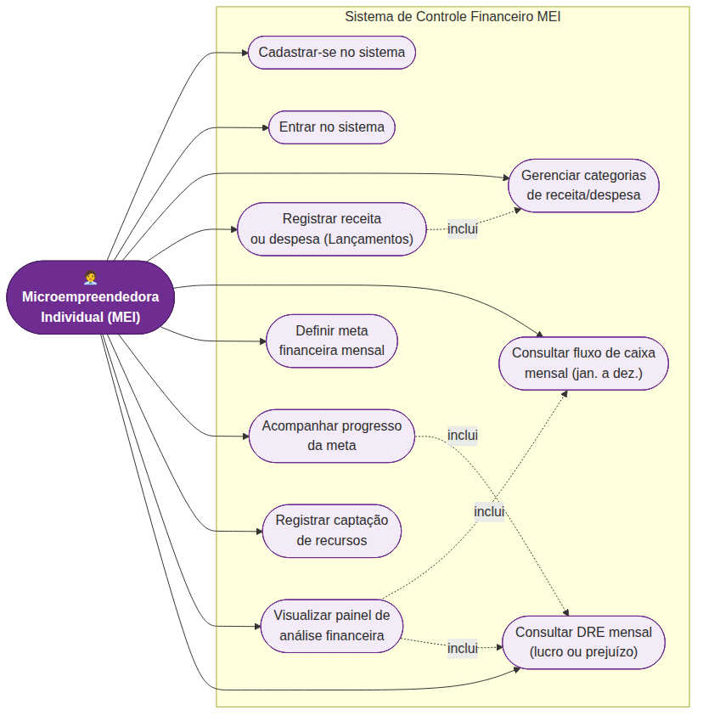
Figura 2 — Diagrama de casos de uso.

5.2 Diagrama de Classes
Apresenta as entidades de domínio (Usuario, Categoria — com o atributo de classificação NaturezaDespesa —, Transacao, MetaFinanceira, CaptacaoRecurso), os enums TipoTransacao e NaturezaDespesa, e a camada de serviços (IFluxoCaixaService/FluxoCaixaService, IDreService/DreService/DreMensal, IFluxoCaixaMensalService/FluxoCaixaMensalService/FluxoCaixaAnual, PasswordHasher), com seus atributos e relacionamentos. Por legibilidade, o diagrama é apresentado em duas partes: a Figura 3a traz as entidades de domínio e enums, e a Figura 3b traz a camada de serviços e os objetos de resultado.
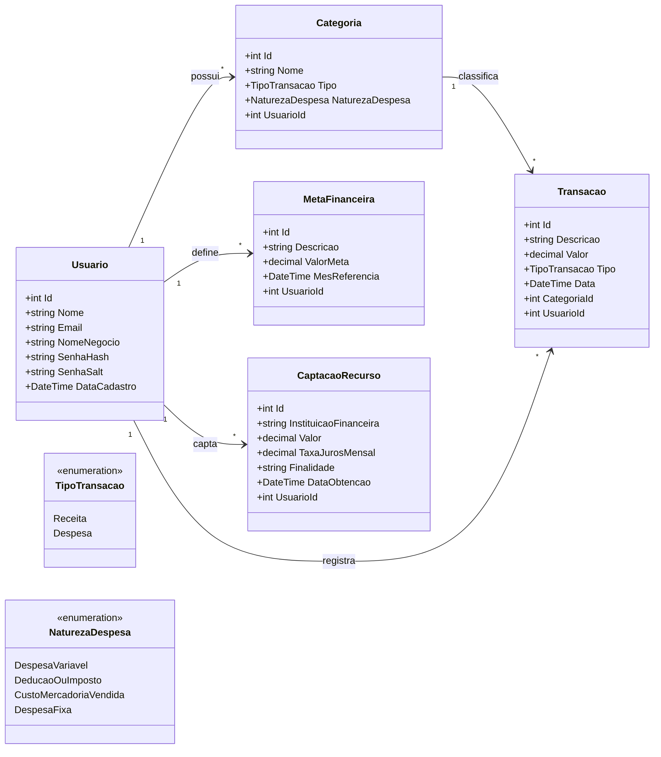
Figura 3a — Diagrama de classes: entidades de domínio.
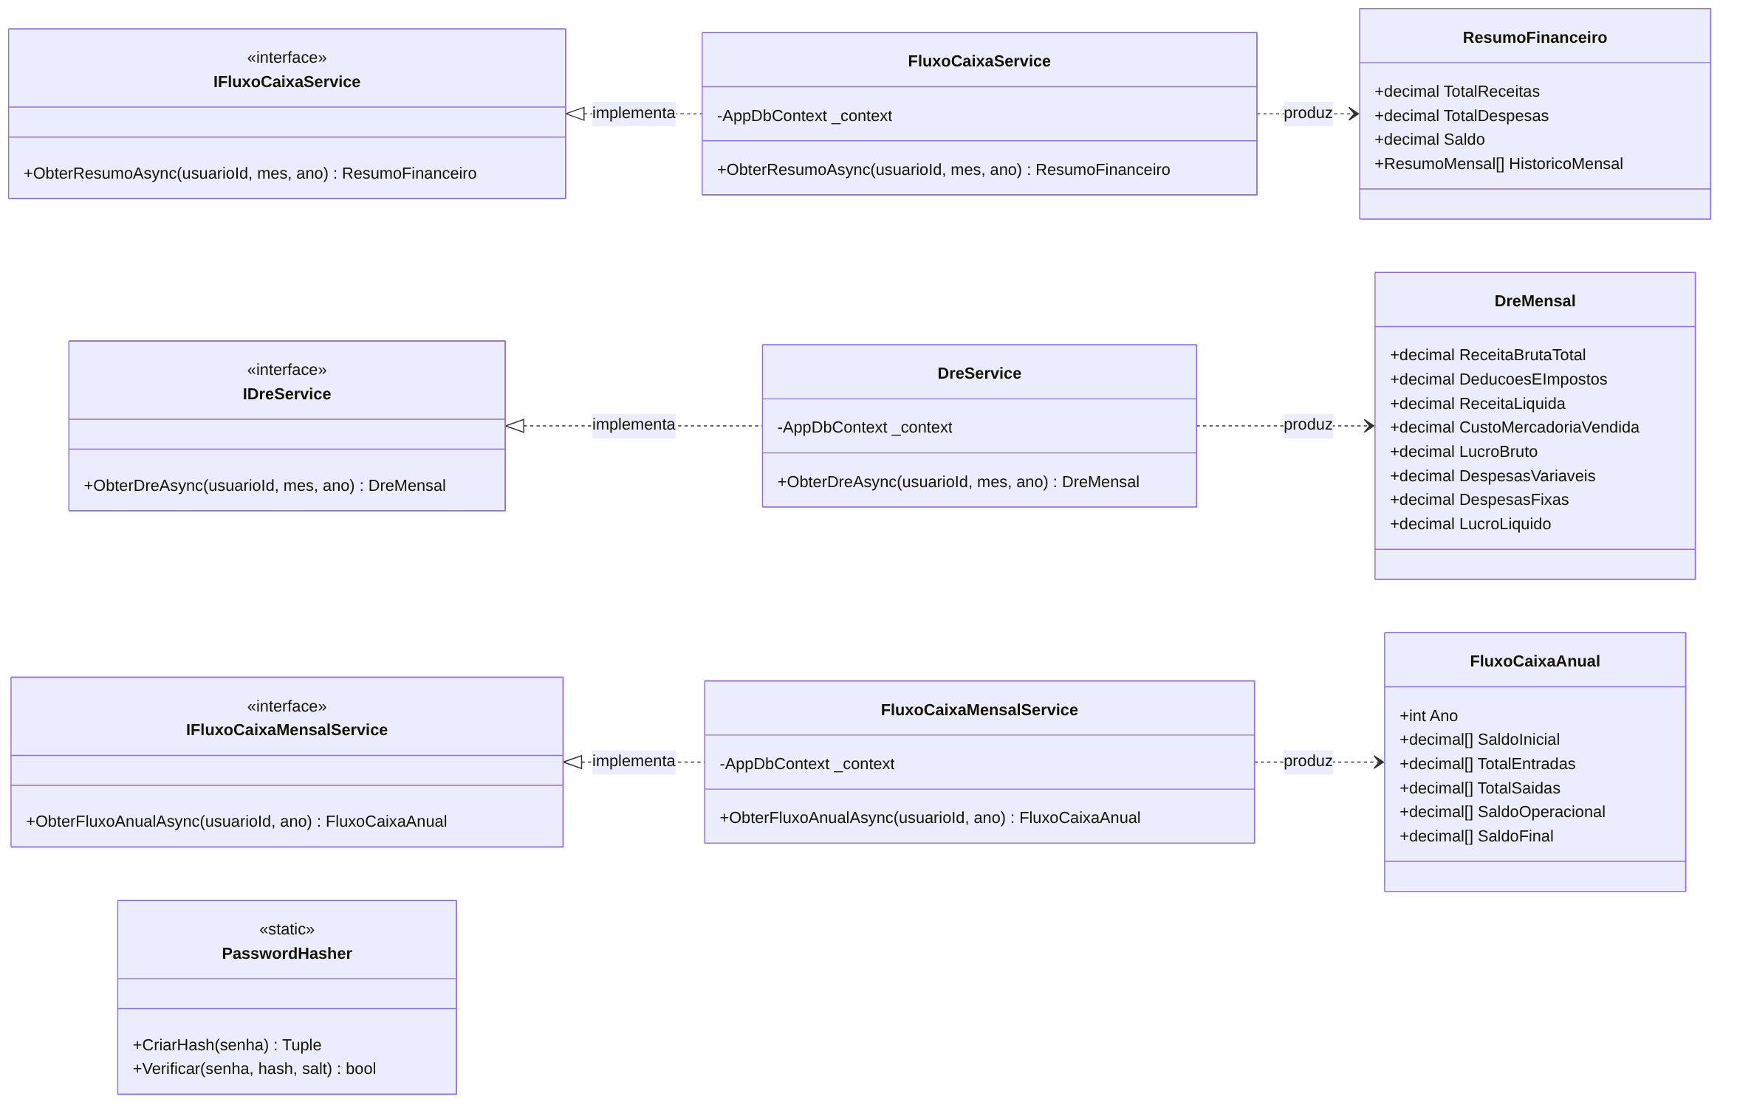
Figura 3b — Diagrama de classes: serviços e objetos de resultado.

5.3 Diagrama de Atividades
Detalha o fluxo do processo de registro de uma transação financeira (receita ou despesa), desde a autenticação da usuária até a atualização do saldo, da DRE e do fluxo de caixa mensal exibidos no painel — um dos fluxos centrais do sistema, correspondente aos módulos de fluxo de caixa e de análise financeira.
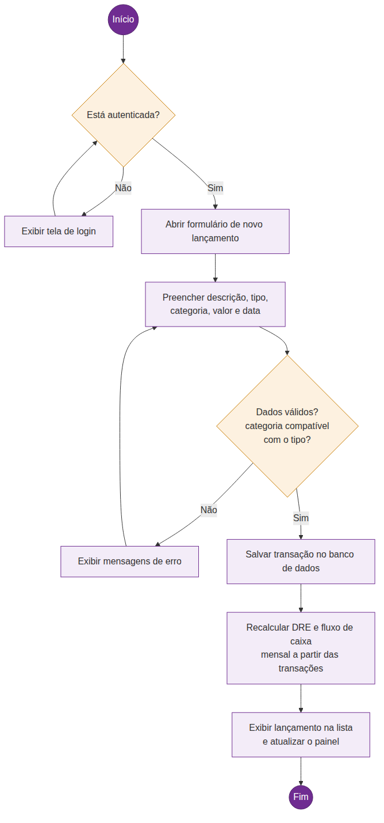
Figura 4 — Diagrama de atividades: registro de lançamento financeiro.

5.4 Diagrama de Sequência
Ilustra a troca de mensagens entre a usuária, a View, o TransacoesController, o AppDbContext e o banco de dados durante o registro de uma nova transação, incluindo o fluxo alternativo de dados inválidos.
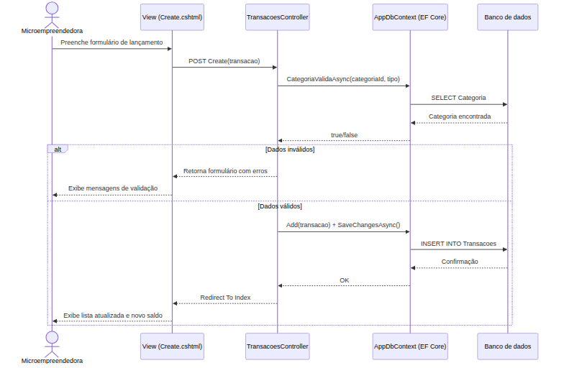
Figura 5 — Diagrama de sequência: registrar lançamento.

6. Modelo de Dados (DER)
O modelo de dados reflete diretamente as entidades do diagrama de classes. Cada usuária (MEI) possui suas próprias categorias, transações, metas e captações de recursos, garantindo isolamento entre contas. A tabela Transacao referencia Categoria e Usuario por chave estrangeira, permitindo o cálculo do fluxo de caixa, da DRE e dos indicadores exibidos no painel. A tabela Categoria inclui a coluna NaturezaDespesa (inteiro correspondente ao enum de mesmo nome), usada exclusivamente pelo cálculo da DRE para classificar despesas.
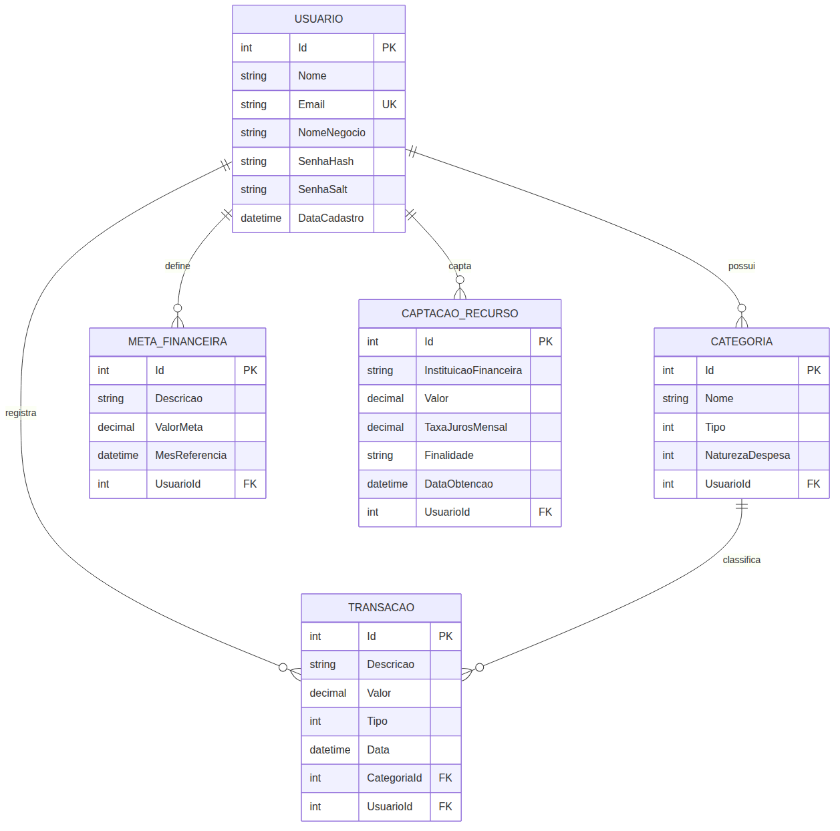
Figura 6 — Diagrama Entidade-Relacionamento (DER).
Observação metodológica: o esquema do banco de dados é criado automaticamente a partir do modelo (Database.EnsureCreated(), do Entity Framework Core) na primeira utilização, dispensando a execução manual de migrações. Como o sistema já está publicado em produção com dados reais de usuárias, alterações posteriores de esquema — como a adição da coluna NaturezaDespesa para viabilizar a DRE — não podem depender apenas do EnsureCreated(), que não altera um banco já existente. Para esses casos, o Program.cs executa, na inicialização da aplicação, um pequeno ajuste de esquema idempotente em SQL puro (que verifica a existência da coluna antes de adicioná-la), preservando os dados já cadastrados. Trata-se de uma opção deliberadamente mais simples do que adotar o EF Core Migrations completo, considerada adequada ao escopo de um sistema acadêmico com poucas alterações de esquema ao longo do tempo.

7. Mapeamento entre o Sistema e as Competências de Gestão Financeira
A tabela a seguir relaciona cada módulo do sistema às cinco categorias analíticas de competências de gestão financeira definidas no referencial teórico do TCC (Capítulo 5), evidenciando a aderência da solução proposta às necessidades identificadas na pesquisa.
Competência (TCC) | Módulo do sistema | Funcionalidade principal
Planejamento financeiro | Metas Financeiras | Definição de metas mensais e acompanhamento do percentual atingido (com base no lucro líquido apurado na DRE).
Controle de custos | Lançamentos / Categorias | Registro de receitas e despesas e classificação das despesas por categoria e por natureza (para uso na DRE).
Análise financeira / controle de custos | DRE (Demonstrativo de Resultado do Exercício) | Cálculo do lucro ou prejuízo do mês (receita líquida, CMV, despesas fixas e variáveis) e gráfico de composição do resultado.
Gestão de fluxo de caixa | Fluxo de Caixa (mensal, janeiro a dezembro) | Saldo inicial, entradas e saídas por categoria, saldo operacional e saldo final de cada mês do ano.
Análise financeira | Painel (Dashboard) | Indicadores e gráfico de receitas x despesas dos últimos meses, com resumo do período com base na DRE.
Captação de recursos | Captação de Recursos | Registro de empréstimos e microcrédito obtidos pelo negócio.

8. Instruções de Instalação e Execução
Pré-requisitos: .NET 8 SDK instalado (https://dotnet.microsoft.com/download/dotnet/8.0) e acesso a uma instância de SQL Server (por padrão, o LocalDB incluído no Visual Studio, já configurado na string de conexão de desenvolvimento).
- Extrair o arquivo do projeto (GestaoFinanceiraMEI.zip).
- Abrir um terminal na pasta do projeto (GestaoFinanceiraMEI).
- Executar: dotnet restore
- Executar: dotnet run
- Acessar http://localhost:5100 no navegador.
Na primeira execução, o esquema do banco de dados é criado automaticamente a partir do modelo (Entity Framework Core). Ao se cadastrar, cada usuária recebe um conjunto de categorias padrão de receita e despesa, facilitando o primeiro uso do sistema.

9. Considerações Finais
O sistema desenvolvido operacionaliza as cinco competências de gestão financeira identificadas no referencial teórico do TCC, priorizando simplicidade de uso e de implantação — características apontadas pela pesquisa como fundamentais para a adoção de ferramentas de gestão por mulheres microempreendedoras individuais em Juiz de Fora - MG.
A incorporação da DRE e do fluxo de caixa mensal, motivada por uma rodada de revisão da orientadora do TCC, tornou o sistema capaz de efetivamente calcular — e não apenas registrar — o resultado financeiro do negócio mês a mês, reforçando sua aderência às competências de análise financeira e gestão de fluxo de caixa do referencial teórico.
Como trabalhos futuros, sugere-se a validação do sistema junto a usuárias reais por meio de questionário (conforme indicado nas considerações finais do TCC), a adoção de EF Core Migrations completo em substituição ao ajuste de esquema idempotente atual, a inclusão de relatórios exportáveis (PDF/Excel) da DRE e do fluxo de caixa, e a análise de indicadores adicionais, como ponto de equilíbrio e margem de contribuição.

